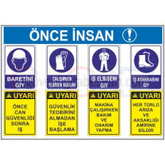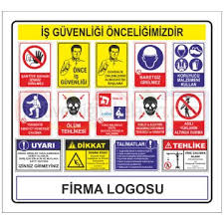

**1-İŞ YAPILACAK ALANDA İŞ GÜVENLİĞİ SAĞLANMASI**

İşlem yapacak kişi yâda kişiler, çalışacağı iş ile ilgili mesleki ehliyeti olan, sigortalı, iş güvenlik eğitimi almış (baret, eldiven, işe uygun elbise, maske, gözlük vb.) bağlı olduğu kurum veya firma bilgisi dâhilinde, yalnız (tek kişi olarak) çalışmamak üzere, iş planını yazılı olarak kurum amirine ya da firmasına bildirecek ve çalışma mahalli ile ilgili çalışma ortamının çalışılabilir olduğunu tespit etmiş olmak şartı ile; yapacağı işlere başlayacaktır. Gerekirse teknik müdürlükten çalışma alanının projelerini isteyerek aynı işlemin başka alanlarda unutulmasını önleyecektir.

**2-İŞE BAŞLAMA FORMU DOLDURULMASI**

**3-PERİYODİK BAKIMDA HANGİ DÖNEM OLDUĞU FORMDA BELİRTİLMELİ**

**4-YAPILACAK İŞLEMLERDE ÖNCESİ VE SONRASINDA, RESİM, VİDEO, KAMERA ÇEKİLEREK, GEREKLİ RAPORLAR TUTULARAK DOSYA HALİNE GETİRİLMELİDİR.**

**5-İŞ VE İŞLEM DETAYLARI**

* Yangın hidrant hatlarına yılda bir kez basınç verilmelidir.
* Yılda bir kez sistemi tatbikat ile çalıştırılması gerekmektedir.
* Yangın hortumları 5 (beş) yılda bir değiştirilmelidir.
* Yangın vana ve muslukları hat basınçta iken test edilmelidir.

**6-İŞ BİTİRME FORMUNU DOLDURULMASI**

**7- EDİNİLEN BİLGİ VE NOTLARIN GEREKLİ ARŞİVE VERİLMESİ**

ORHAN PEKDEMİR